INTERPRETACIONES GRÁFICAS DE LOS TIPOS DE MOVIMIENTO

Movimiento rectilíneo uniforme
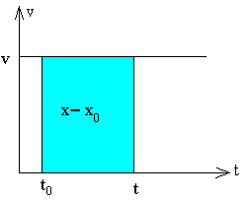 | Un movimiento rectilíneo uniforme es aquél cuya velocidad es constante, por tanto, la aceleración es cero. La posición x del móvil en el instante t lo podemos calcular integrando  o gráficamente, en la representación de v en función de t.
Habitualmente, el instante inicial t₀ se toma como cero, por lo que las ecuaciones del movimiento uniforme resultan:
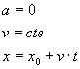

Movimiento rectilíneo uniformemente acelerado
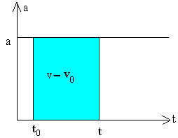 | Un movimiento uniformemente acelerado es aquél cuya aceleración es constante. Dada la aceleración podemos obtener el cambio de velocidad v-v₀ entre los instantest₀ y t, mediante integración, o gráficamente.
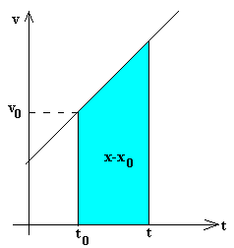 | Dada la velocidad en función del tiempo, obtenemos el desplazamiento x-x₀ del móvil entre los instantes t₀ y t, gráficamente (área de un rectángulo + área de un triángulo), o integrando
Habitualmente, el instante inicial t₀ se toma como cero, quedando las fórmulas del movimiento rectilíneo uniformemente acelerado, las siguientes.
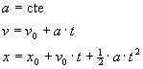
Despejando el tiempo t en la segunda ecuación y sustituyéndola en la tercera, relacionamos la velocidad v con el desplazamiento x-x₀

